1、带关闭功能广告.rar
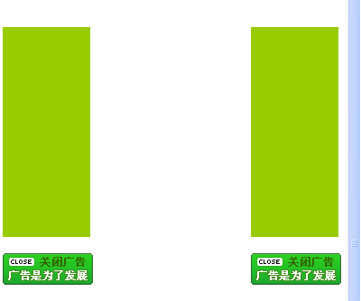
2、右上角广告.rar

3、左上角flash伸缩广告.rar

5、漂浮广告.rar



4、右下角关闭弹出框.rar


6、jquery实现太平洋网络弹窗特效.zip


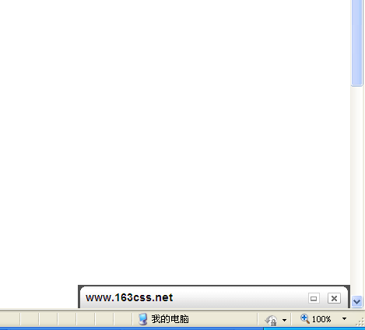
7、

8、广告.rar

9、游动的可关闭的插件.rar

10、网站顶部可关闭广告条.rar
11、6.21 左边广告出现点击缩小.rar

12、zol两边可缩小广告.rar


13、Sdckw的拉幕广告1.rar


14、hongxiu网右下角插件.rar


15、jineng114右下角的插件.rar

16、

17、

